ГЛАВА БЕРЕЗОВСКОГО РАЙОНА

ХАНТЫ-МАНСИЙСКОГО АВТОНОМНОГО ОКРУГА – ЮГРЫ

ПОСТАНОВЛЕНИЕ

от 23.08.2019 № 39
пгт. Березово

О назначении общественных обсуждений по проекту решения Думы Березовского района «О внесении изменения в приложение к решению Думы Березовского района от 08 сентября 2016 года № 790 «Об утверждении генерального плана городского поселения Березово»

В соответствии со статьями 23, 24, 28 Градостроительного кодекса Российской Федерации, Федеральным законом от 06.10.2003 N 131-ФЗ «Об общих принципах организации местного самоуправления в Российской Федерации», уставом муниципального образования Березовский район, решением Думы Березовского района от 07.06.2018 N 285 «О порядке организации и проведения общественных обсуждений или публичных слушаний по проектам в области градостроительной деятельности в Березовском районе», на основании протокола заседания комиссии по землепользованию и застройке администрации Березовского района от 19.08.2019 № 17:
1. Назначить общественные обсуждения по проекту решения Думы Березовского района «О внесении изменения в приложение к решению Думы Березовского района от 08 сентября 2016 года № 790 «Об утверждении генерального плана городского поселения Березово» согласно приложению 1 к настоящему постановлению.
2. Уполномоченный орган на проведение общественных обсуждений – постоянно действующая комиссия по землепользованию и застройке администрации Березовского района.
3. Срок проведения общественных обсуждений с 28.08.2019 по 30.09.2019.
4. Экспозицию проекта, подлежащего рассмотрению на общественных обсуждениях, провести с 28.08.2019 по 30.09.2019 в здании администрации Березовского района по адресу: пгт. Березово, ул. Первомайская, 10.
5. Утвердить Порядок и сроки приема предложений по проекту решения Думы Березовского района «О внесении изменения в приложение к решению Думы Березовского района от 08 сентября 2016 года № 790 «Об утверждении генерального плана городского поселения Березово» согласно приложению 2 к настоящему постановлению.
6. Опубликовать в газете «Жизнь Югры» оповещение о проведении общественных обсуждений по указанному выше вопросу 28.08.2019.
7. Опубликовать в газете «Жизнь Югры» и разместить на официальных веб-сайтах органов местного самоуправления Березовского района и городского поселения Березово заключение о результатах общественных обсуждений 01.10.2019.
8. Опубликовать настоящее постановление в газете «Жизнь Югры» и разместить на официальных веб-сайтах органов местного самоуправления Березовского района и городского поселения Березово.
9. Настоящее постановление вступает в силу после его подписания.
10. Контроль за исполнением настоящего постановления возложить на первого заместителя главы Березовского района Билаша С.Ю.

И.о. главы района С.Ю. Билаш

Приложение 1
к постановлению главы Березовского района
от 23.08.2019 № 39

Проект
ДУМА БЕРЕЗОВСКОГО РАЙОНА

ХАНТЫ-МАНСИЙСКОГО АВТОНОМНОГО ОКРУГА – ЮГРЫ

РЕШЕНИЕ

от _______ 2019 года № _____
пгт. Березово

О внесении изменений в приложение к решению Думы Березовского района от 08 сентября 2016 года № 790 «Об утверждении генерального плана городского поселения Березово»

В соответствии со статьями 23, 24, 28 Градостроительного кодекса Российской Федерации, Федеральным законом от 06 октября 2003 года № 131-ФЗ «Об общих принципах организации местного самоуправления в Российской Федерации», руководствуясь уставом Березовского района, утвержденным решением Думы Березовского района от 15 апреля 2005 года № 338,

Дума района РЕШИЛА:

1. Внести в приложение к решению Думы Березовского района от 08 сентября 2016 года № 790 «Об утверждении генерального плана городского поселения Березово» следующие изменения:
1.1. Пункт 2.7.2 дополнить абзацем седьмым следующего содержания:
«- строительство защитных дамб для предотвращения затопления в пгт. Березово протяженностью 3 км., в с.Теги протяженностью 1 км., в д. Деминская протяженностью 1 км., в п. Устрем протяженностью 1 км., в д. Пугоры протяженностью 2 км.».
1.2. Картографические материалы генерального плана городского поселения Березово дополнить схемой размещения объектов местного значения «защитные дамбы в населенных пунктах пгт. Березово, с.Теги, д. Деминская, п. Устрем, д. Пугоры» и картами границ зон затопления, подтопления населенных пунктов пгт. Березово, с.Теги, д. Деминская, п. Устрем, д. Пугоры согласно приложениям 1, 2 к настоящему решению соответственно.

2. Опубликовать настоящее решение в газете «Жизнь Югры» и разместить на официальном веб-сайте органов местного самоуправления Березовского района.

3. Настоящее решение вступает в силу после его официального опубликования.

Председатель Думы

Березовского района В.П. Новицкий

Глава Березовского района В.И. Фомин

Приложение 1
к решению Думы Березовского района
от ____ 2019 года № ___

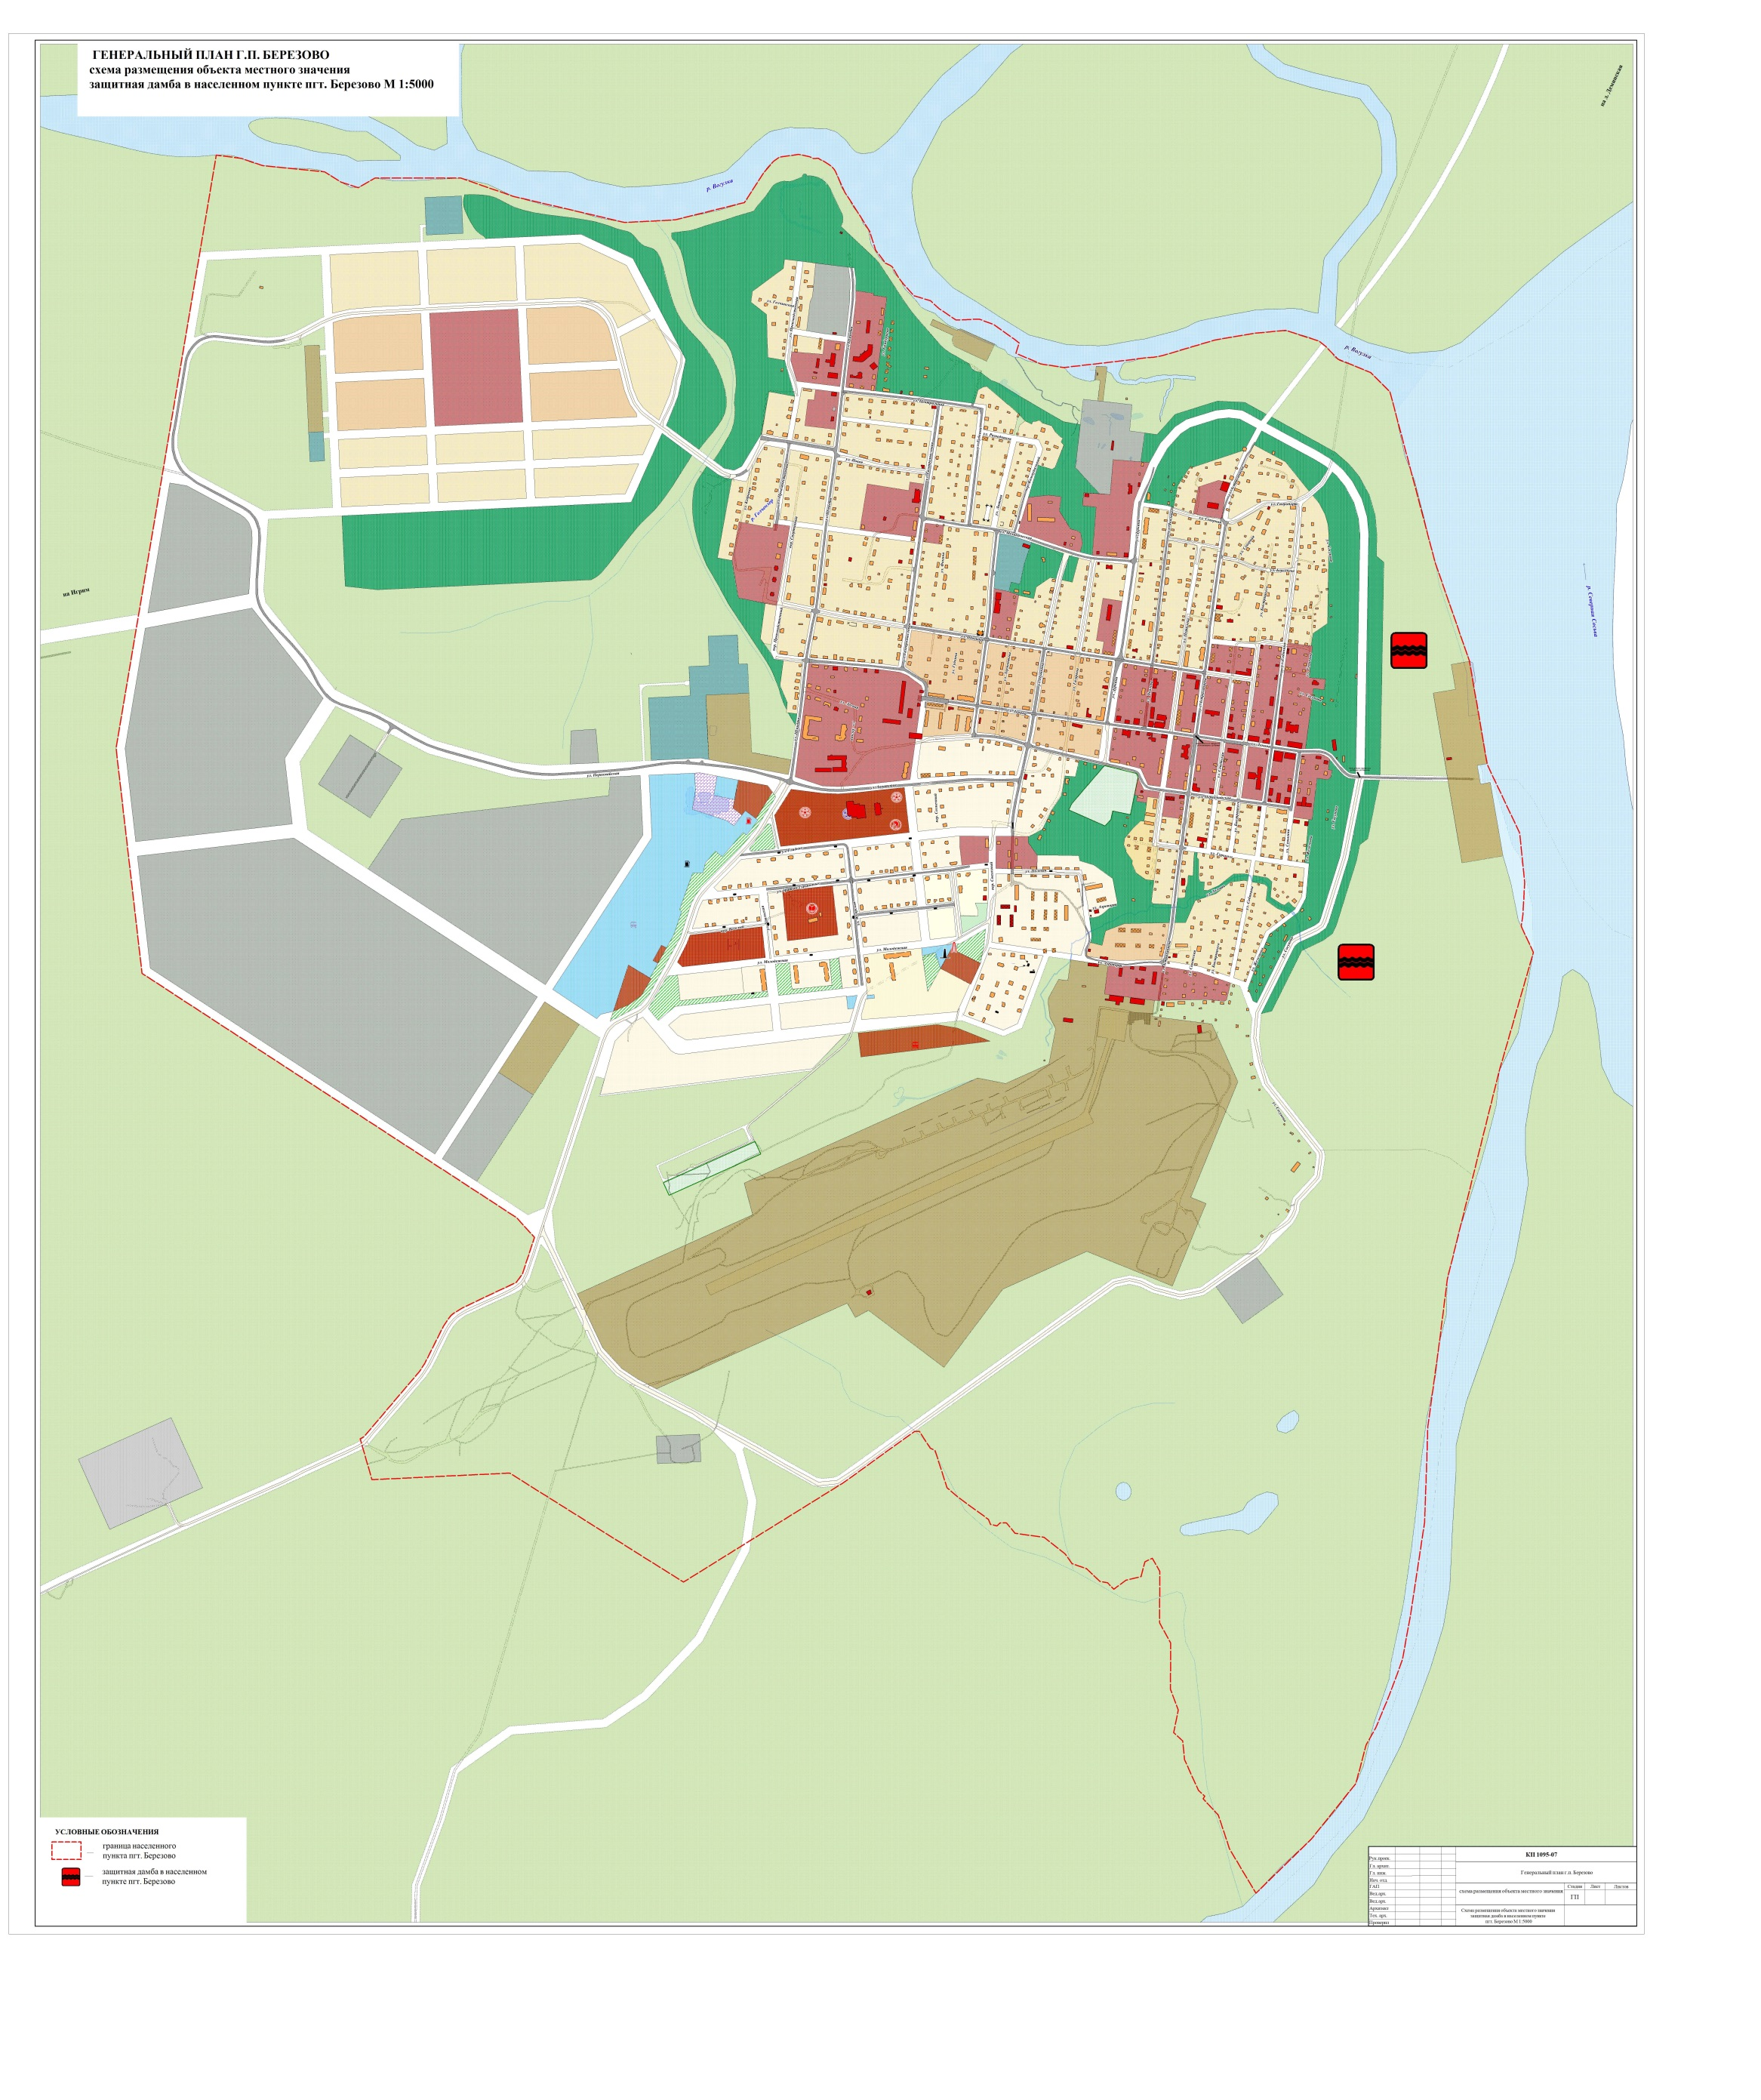

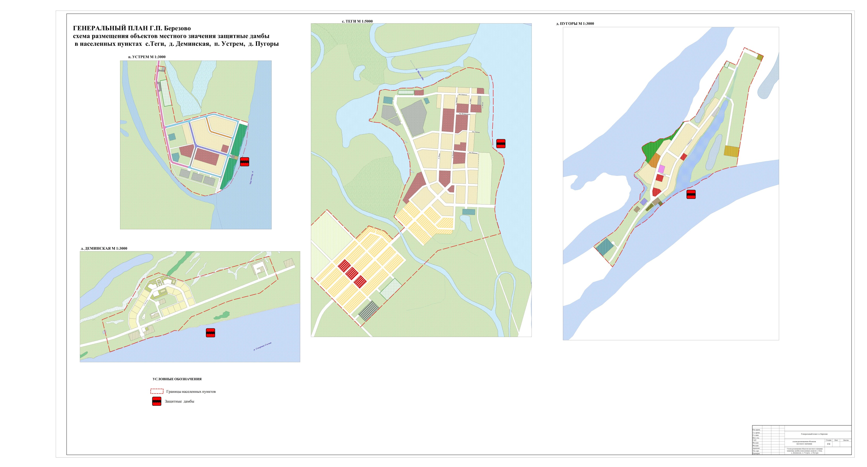

Приложение 2
к решению Думы Березовского района
от ____ 2019 года № ___

Генеральный план г.п. Березово
Карта границ зон затопления пгт.Березово
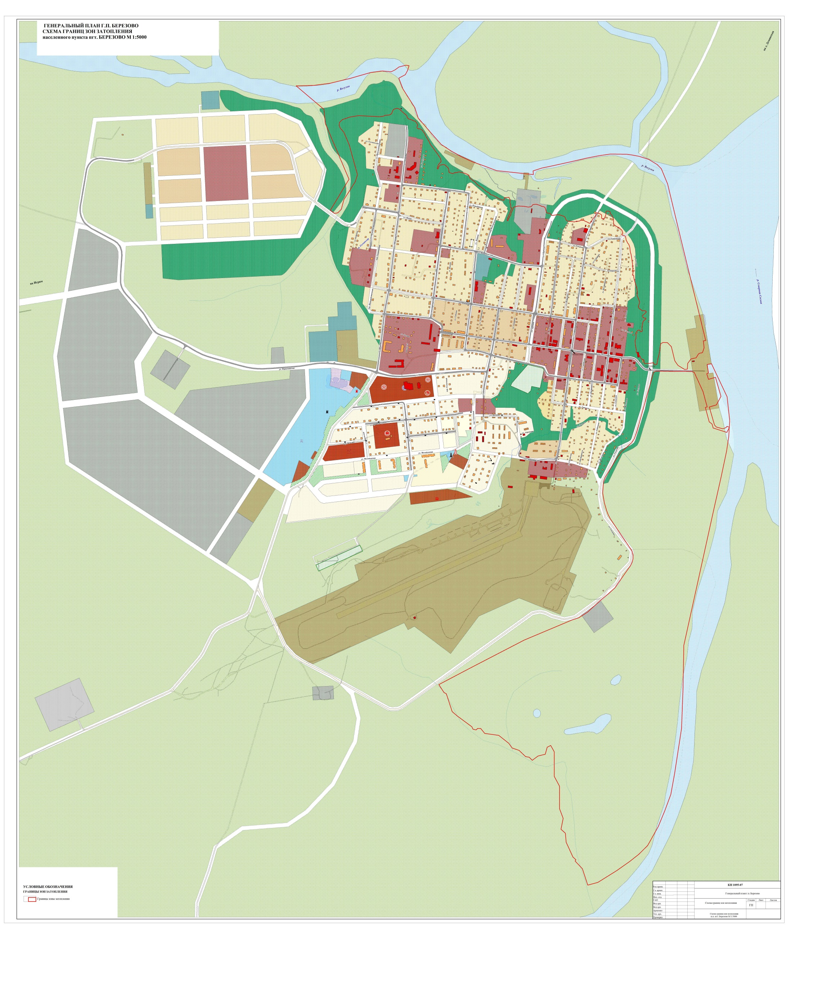

Генеральный план г.п. Березово
Карта границ зон затопления с. Теги, д. Деминская, п.Устрем, д.Пугоры
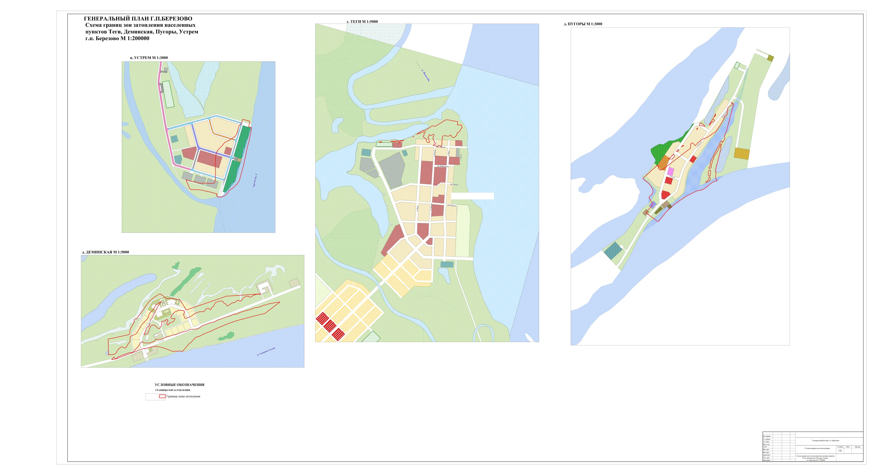

Генеральный план г.п. Березово
Карта границ зон подтопления пгт.Березово
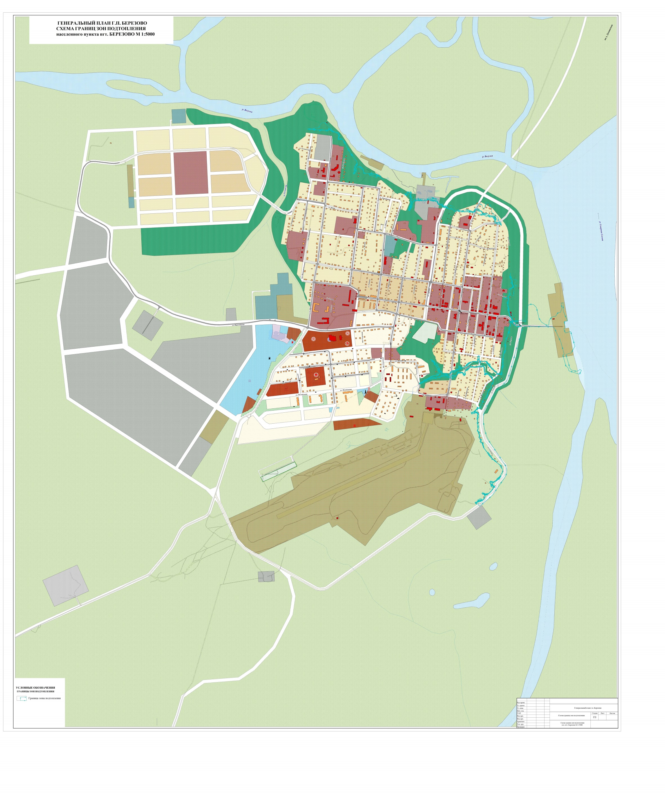

Генеральный план г.п. Березово
Карта границ зон подтопления с. Теги, д. Деминская, п.Устрем, д.Пугоры
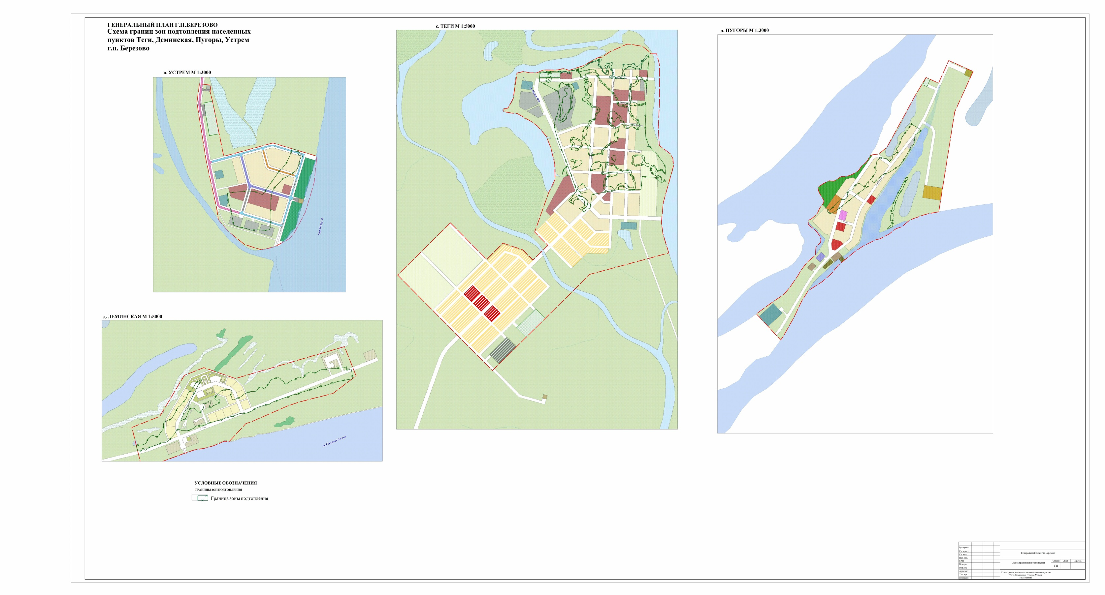
Приложение 2
к постановлению главы Березовского района
от 23.08.2019 № 39

Порядок и сроки приема предложений по проекту решения Думы Березовского района «О внесении изменения в приложение к решению Думы Березовского района от 08 сентября 2016 года № 790 «Об утверждении генерального плана городского поселения Березово»

Порядок организации и проведения общественных обсуждений в Березовском районе утвержден решением Думы Березовского района от 07.06.2018 N 285 «О порядке организации и проведения общественных обсуждений или публичных слушаний по проектам в области градостроительной деятельности в Березовском районе».
Участниками общественных обсуждений по проекту решения Думы Березовского района «О внесении изменения в приложение к решению Думы Березовского района от 08 сентября 2016 года № 790 «Об утверждении генерального плана городского поселения Березово» являются граждане, постоянно проживающие на территории, в отношении которой подготовлен данный проект, правообладатели находящихся в границах этой территории земельных участков и (или) расположенных на них объектов капитального строительства, а также правообладатели помещений, являющихся частью указанных объектов капитального строительства.
Предложения и замечания по вышеуказанному проекту решения Думы принимаются комиссией по землепользованию и застройке администрации Березовского района по 30 сентября 2019 года со дня официального опубликования (обнародования) оповещения о проведении общественных обсуждений.
Предложения и замечания по проекту решения Думы Березовского района «О внесении изменения в приложение к решению Думы Березовского района от 08 сентября 2016 года № 790 «Об утверждении генерального плана городского поселения Березово» направляются:
- в письменной форме или в форме электронного документа в комиссию по землепользованию и застройке по адресу: 628140, Ханты-Мансийский автономный округ – Югра, пгт. Березово ул. Первомайская, 10, кабинет 115, или в электронном виде с указанием фамилии, имени, отчества (последнее – при наличии), даты рождения, адреса места жительства и контактного телефона жителя Березовского района, внесшего предложения по обсуждаемому проекту при подаче в электронном виде участник обсуждений переходит по ссылке https://www.berezovo.ru/regulatory/public-hearing/
- посредством записи в книге (журнале) учета посетителей экспозиции проекта, подлежащего рассмотрению на общественных обсуждениях.
Контактный телефон комиссии по землепользованию и застройке 8(34674) 2-13-88. Общественные обсуждения по проекту решения Думы Березовского района «О внесении изменения в приложение к решению Думы Березовского района от 08 сентября 2016 года № 790 «Об утверждении генерального плана городского поселения Березово» будут проходить c 28.08.2019 по 30.09.2019.
Экспозиция проекта, подлежащего рассмотрению на общественных обсуждениях, проводится с 28.08.2019 по 30.09.2019 в здании администрации Березовского района по адресу: пгт. Березово, ул. Первомайская, 10.
По результатам общественных обсуждений в течение 5 дней после даты их проведения секретарь по проведению общественных обсуждений готовит протокол общественных обсуждений, заключение по результатам общественных обсуждений. Заключение о результатах общественных обсуждений подлежит опубликованию в порядке, установленном для официального опубликования муниципальных правовых актов, иной официальной информации, и размещается на официальном сайте органов местного самоуправления Березовского района.

